Вставьте банковскую карту Сбербанка России или нажмите кнопку
«Платежи наличными»
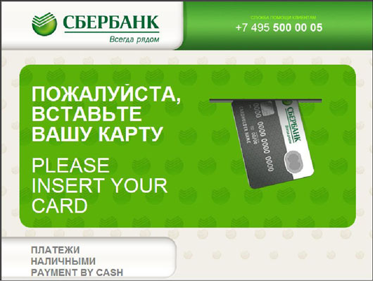
Если Вы оплачиваете наличными денежными средствами:
Нажмите кнопку «Платежи наличными»
Если оплачиваете банковской картой Сбербанка:
Вставьте банковскую карту, Вам будет предложено ввести ПИН-код:
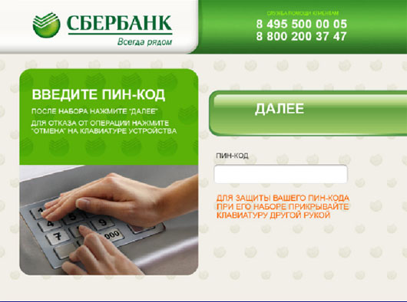
После введения пин-кода Вы попадаете в главное меню терминала.
Нажмите кнопку «Платежи в нашем регионе»:
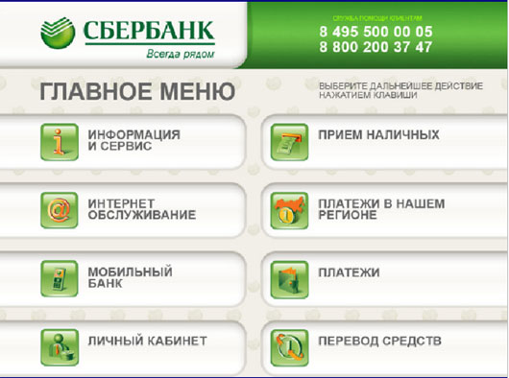
Вне зависимости от выбранного способа оплаты,
Вы увидите окно «Группы платежей».
Нажмите кнопку «Моментальные платежи»:
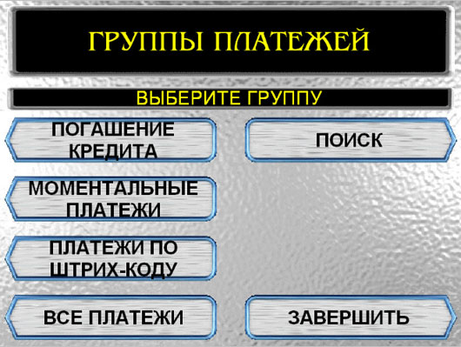
Далее нажмите кнопку «Телефон, ТВ и Интернет», после чего выберите "СвязьКонсалт36"
Вам будет предложено ввести номер лицевого счета Абонента "СвязьКонсалт36", а также сумму платежа. На итоговом экране следует убедиться в корректности введенных параметров платежа и подтвердить платеж.
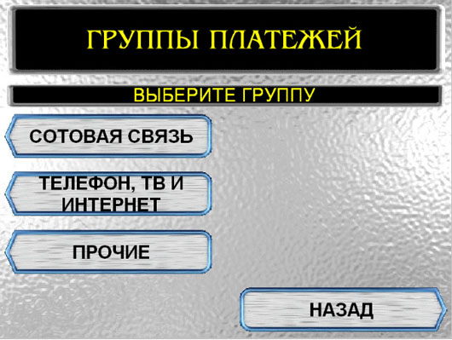
Комиссия с плательщика не взимается! Платеж зачисляется в течение нескольких часов!

